Министерство образования Новосибирской области

ГБПОУ НСО »Новосибирский авиационный технический колледж имени Б.С. Галущака»

«Пояснительная записка к курсовому проекту»

Разработка мобильного приложения «Напоминания»

МДК.01.03 «Разработка мобильных приложений»

09.02.07 Информационные системы и программирование

Выполнил студент группы ПР-22.102:

Пецевич Ярослав Денисович

**Содержание**

Введение ……………………………………………………………………………….3

1 Исследовательский раздел ………………………………………………………….4

1.1 Описание предметной области 4

1.2 Образ клиента 4

1.3 Сценарии использования 5

1.4 Сбор и анализ прототипов 5

2 Проектирование приложения ………………………………………………………6

2.1 UI/UX дизайн 6

Введение

Мобильное приложение «Напоминания» предназначено для пользователей, которым необходимо эффективно организовать свою повседневную деятельность. Приложение предоставляет удобный интерфейс для создания событий с возможностью настройки даты, времени и дополнительных уведомлений, помогая пользователям своевременно выполнять важные задачи.

Цель проекта – разработка мобильного приложения, которое объединяет функциональность напоминаний и удобство персонализации для обеспечения максимального комфорта пользователей.

Задачи проекта:

* определить ключевые потребности пользователей в организации времени;
* проектировать интерфейс, обеспечивающий удобство и простоту взаимодействия;
* реализовать функционал напоминаний с гибкими настройками;
* провести тестирование приложения на различных устройствах и операционных системах.

Актуальность:

В современном мире с высокой нагрузкой на внимание людей важно иметь инструмент, который помогает не упускать из вида важные задачи. Приложение «Напоминания» ориентировано на создание событий разного типа и уровня приоритета, что делает его полезным для широкой аудитории.

1 Исследовательский раздел

## 1.1 Описание предметной области

Современный человек ежедневно сталкивается с необходимостью планирования и организации своего времени. В условиях высокой занятости, большого количества встреч, задач и мероприятий важно иметь удобный инструмент для фиксации и своевременного напоминания о запланированных событиях.

Люди часто записывают предстоящие дела в блокнотах, используют бумажные календари или полагаются на свою память. Однако эти методы не всегда эффективны, особенно при плотном графике. Необходима система, позволяющая легко добавлять события, указывать их название, описание, дату и время, а также управлять ими без риска забыть важные моменты.

Многие события повторяются с определенной частотой: еженедельные рабочие совещания, ежемесячные платежи, регулярные тренировки или дни рождения близких. Чтобы не создавать напоминания вручную каждый раз, требуется возможность настройки автоматического повторения событий с разной периодичностью (ежедневно, еженедельно, по выбранным дням).

Пользователи по-разному воспринимают напоминания: одни предпочитают визуальные баннеры, другие – звуковые сигналы или вибрацию. Важно, чтобы система напоминаний была адаптивной, позволяла управлять громкостью, включать или отключать повторные уведомления и настраивать всплывающие окна.

Человек ежедневно сталкивается с разными видами задач: рабочие встречи, домашние дела, запланированные поездки или хобби. Для удобства требуется структурированная система управления событиями, которая позволяет группировать напоминания по категориям, выделять их цветами и быстро ориентироваться в записях.

Многие пользователи уже используют встроенные календари на своих устройствах. Для повышения эффективности планирования необходимо, чтобы система напоминаний могла автоматически синхронизироваться с системным календарем, объединяя все запланированные события в одном месте.

Таким образом, предметная область включает управление личным временем, создание и редактирование напоминаний, гибкую настройку уведомлений, группировку задач и интеграцию с другими цифровыми инструментами планирования.

## 1.2 Образ клиента

Основные категории пользователей:

* офисные сотрудники: приложение помогает эффективно планировать рабочие встречи. Например, пользователь может настроить ежедневные напоминания о статус-совещаниях или еженедельные о подготовке отчетов. Возможность группировки задач по проектам делает приложение полезным инструментом для тайм-менеджмента;
* студенты и учащиеся: молодежь может использовать приложение для контроля над сроками, напоминаний о лекциях, экзаменах или других учебных мероприятиях. Например, студенту удобно добавить напоминание о сроке сдачи работы с уведомлениями заранее до окончания срока;
* семейные пользователи: приложение полезно в бытовом использовании: для составления списка покупок, напоминаний о визите к врачу или о важных семейных датах. Например, пользователь может настроить напоминание о дне рождения близкого человека или об оплате коммунальных услуг;
* активные люди и любители спорта: приложение будет полезным для тех, кто хочет структурировать свое время для тренировок, прогулок, хобби или путешествий. Напоминания о расписании занятий или подготовке к активностям помогут улучшить дисциплину и поддерживать здоровый образ жизни;
* люди с насыщенным графиком приложение «Напоминания» предназначено для людей с плотным расписанием, которым требуется упрощенный способ координации задач в разных областях жизни.

## 1.3 Сценарии использования

Иван, менеджер проекта**:** Иван обычно записывал свои встречи и задачи на стикерах, прикрепленных к монитору, но однажды он забыл важный звонок с клиентом, так как пропустил записку среди других. Иван осознал, что ему нужно более надежное решение, которое напоминало бы о встречах автоматически. Он установил приложение «Напоминания», создал напоминание о деловой встрече и настроил уведомление за 10 минут до начала. Теперь он может переносить события одним нажатием, а уведомления помогают ему всегда быть вовремя.

Мария, студентка**:** Мария привыкла полагаться на напоминания от друзей и преподавателей в мессенджерах, но однажды ей забыли напомнить о дедлайне курсовой работы. В итоге она сдала проект с опозданием. После этого случая Мария решила найти инструмент, который бы автоматически уведомлял её о важных датах. Установив приложение «Напоминания», она добавила задачу «Сдача курсовой», указала срок и настроила повторные напоминания за неделю и за 2 дня до дедлайна. Теперь она уверена, что больше ничего не пропустит.

Анна, мама двоих детей**:** Анна хранила все важные даты в своей голове, иногда записывая их в блокнот. Однако с плотным расписанием (школьные мероприятия, поликлиника, дни рождения) она начала забывать важные события. Однажды она пропустила прививку младшего ребенка из-за путаницы с датами. После этого Анна решила установить приложение **«**Напоминания**»**. Теперь она создает напоминания о визите в поликлинику, дне рождения мужа и других событиях, а уведомления заранее напоминают ей о предстоящих задачах.

## 1.4 Сбор и анализ прототипов

Рассмотрено множество приложений напоминаний, такие как iOS Reminders, Google Keep, TodoUp, Habit Tracker и так далее.

Плюсы приложения Google Keep:

* объединение данных между одним аккаунтом на разных устройствах;

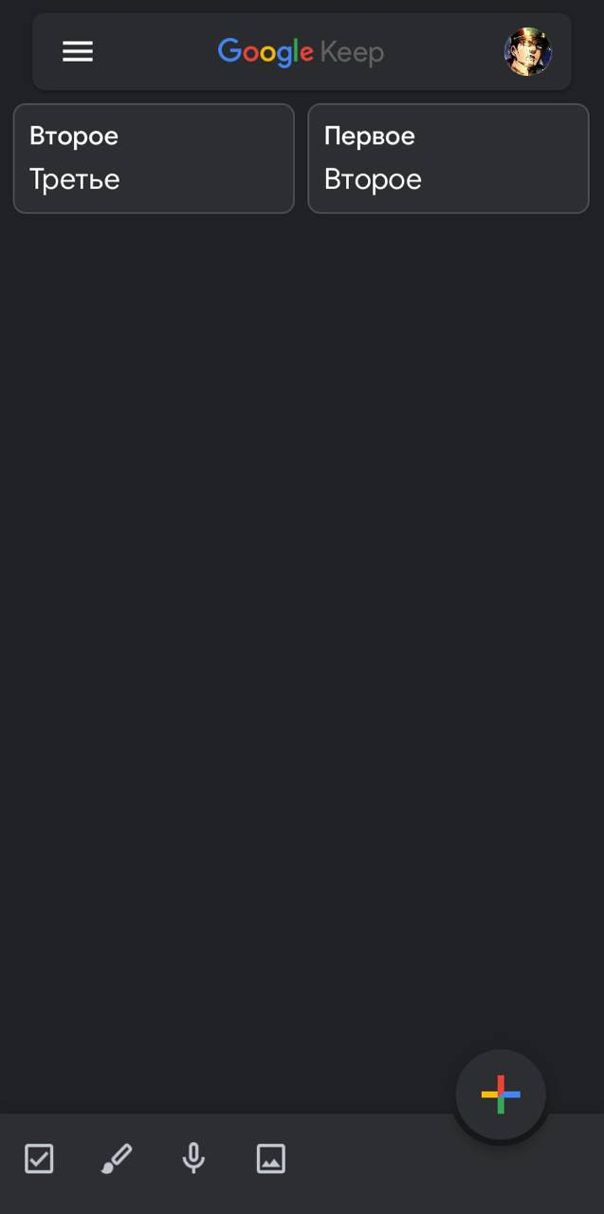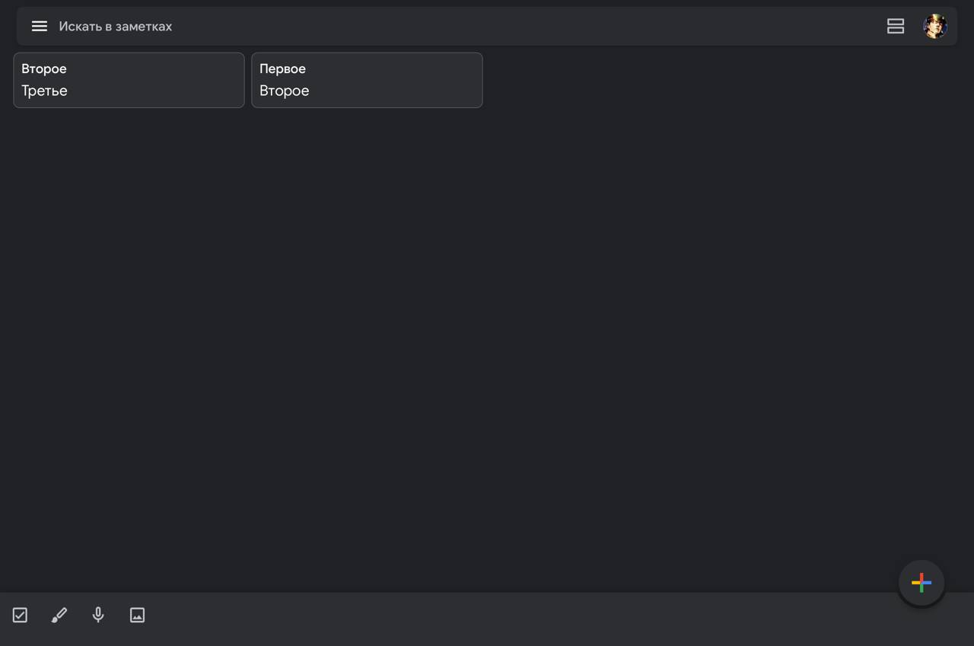  
Рисунок 1.1 – Главный экран в Google Keep на двух устройствах

* простота использования: интуитивно понятный интерфейс, который легко освоить;

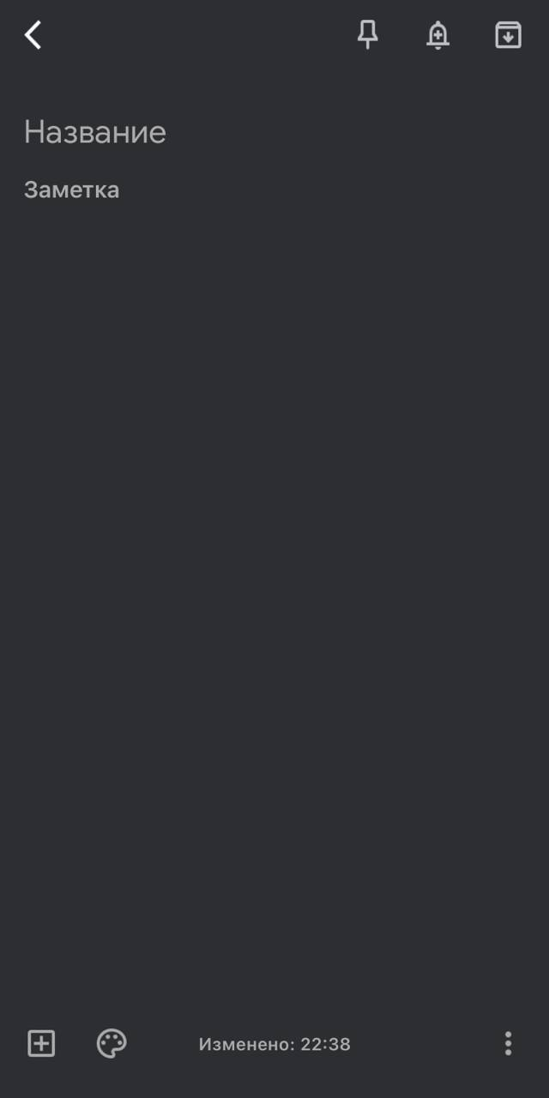

Рисунок 1.2 – Создание напоминания в Google Keep

Общее сравнение iOS Reminders, Google Keep и TodoUp в виде таблицы.

Таблица 1 – сравнение приложений iOS Reminders, Google Keep и TodoUp

|  |  |  |  |
| --- | --- | --- | --- |
| Функция | iOS Reminders | Google Keep | TodoUp |
| Платформа | iOS, macOS, watchOS | Android, iOS, Web | iOS, Android |
| Интерфейс | Простой и интуитивно понятный | Простой, с возможностью заметок | Простой, с акцентом на задачи |
| Создание задач | Да | Да | Да |
| Напоминания | Да, с возможностью установки по времени и месту | Да, с возможностью установки по времени | Да, с возможностью установки по времени |
| Прикрепление файлов | Да (фото, ссылки) | Да (фото, аудио, ссылки) | Да (фото, ссылки) |
| Синхронизация | Да, через iCloud | Да, через Google аккаунт | Да, через аккаунт TodoUp |
| Интеграция с календарем | Да, с Apple Calendar | Да, с Google Calendar | Нет |
| Виджеты | Да | Да | Да |
| Голосовые заметки | Нет | Да | Нет |
| Поддержка Google Assistant | Нет | Да | Нет |

2 Проектирование приложения

## 2.1 UI/UX дизайн

Основная задача на этапе проектирования интерфейса – создать интуитивно понятный дизайн, который позволит пользователям без труда добавлять, редактировать и удалять напоминания.

Принципы проектирования:

* минимализм: Упрощенный интерфейс с акцентом на ключевые элементы – поле ввода событий и кнопки управления;
* интуитивность: Логическая структура экранов – от основного списка напоминаний до детализированных настроек;
* адаптивность: Корректное отображение интерфейса на экранах разных размеров и разрешений;
* визуальная идентификация: Разделение событий по категориям через цветовые метки.

Ключевые экраны приложения:

* главный экран: список всех напоминаний с индикаторами даты и времени;
* экран добавления/редактирования события: поля для ввода названия, даты, времени, типа повторения и категории;
* экран настроек: управление уведомлениями, темой оформления, синхронизацией с календарем.

Графические прототипы:

* главный экран: Верхняя панель с поиском и кнопкой добавления нового события. Список напоминаний в формате «Дата – Название». Фильтры для сортировки (например, «Все события», «Сегодня», «Неделя»);
* экран создания напоминания: Поле «Название». Календарь для выбора даты. Часы для настройки времени. Поле выбора категории (например, работа, отдых, личное). Переключатели для настройки повторений (ежедневно, еженедельно).